INDICAÇÃO Nº 872/2019

Súmula - Indico ao Poder Executivo, na pessoa do Excelentíssimo Senhor Igor Soares Ebert, Prefeito Municipal, que oficie à Secretaria ou Departamento responsável, da necessidade de se fazer a manutenção periódica em todas as vias do bairro Jardim Santo Antônio, nesta municipalidade.

INDICO à mesa, após ouvir o douto plenário, na forma regimental vigente, que seja oficiado ao Poder Executivo, na pessoa do Excelentíssimo Senhor Igor Soares Ebert, Prefeito Municipal, para que oficie à Secretaria ou Departamento responsável, da necessidade de se fazer a manutenção periódica em todas as vias do bairro Jardim Santo Antônio, nesta municipalidade.

Justificativa
Senhor Presidente; -
Senhores Vereadores; -
Senhoras Vereadoras; -

Considerando que todas as vias são de extrema importância para os moradores locais e também para o município que por ali circulam, se faz necessário que o Poder Público com toda a sua competência atenda à reinvindicação feita pelos moradores desta localidade, uma vez que é através destas vias os munícipes conseguem ir e vir dos seus empregos, estação da CPTM, escolas, pronto socorro, comércios locais, UBS entre outras locais.
A atual situação dessas vias é muito precária, existe muitas erosões, valas e grandes buracos, dificultando muito a circulação, sem contar que as margens das vias estão tomadas pela vegetação alta, restringindo a circulação de veículos particulares, veículos de emergência (Polícia, Bombeiro, Ambulâncias e Defesa Civil), bem como está complicando o deslocamento dos pedestres que por ali circulam, obrigando os mesmos a transitarem pelo meio da via. Se faz necessário o serviço de patrolagem e colocação de cascalho, para aliviar momentaneamente a situação dos moradores.
Segue relação das ruas a serem atendidas e também imagem em anexo do referido bairro.

Ruas do Bairro Santo Antônio
- Rua dos Maracujazeiros
- Ruas das Mangueiras
- Rua das Bananeiras
- Rua Jacucain
- Rua dos Abacateiros
- Rua Curuquara
- Rua Senaduva
- Estrada do Prado
- Estrada de Araçariguama
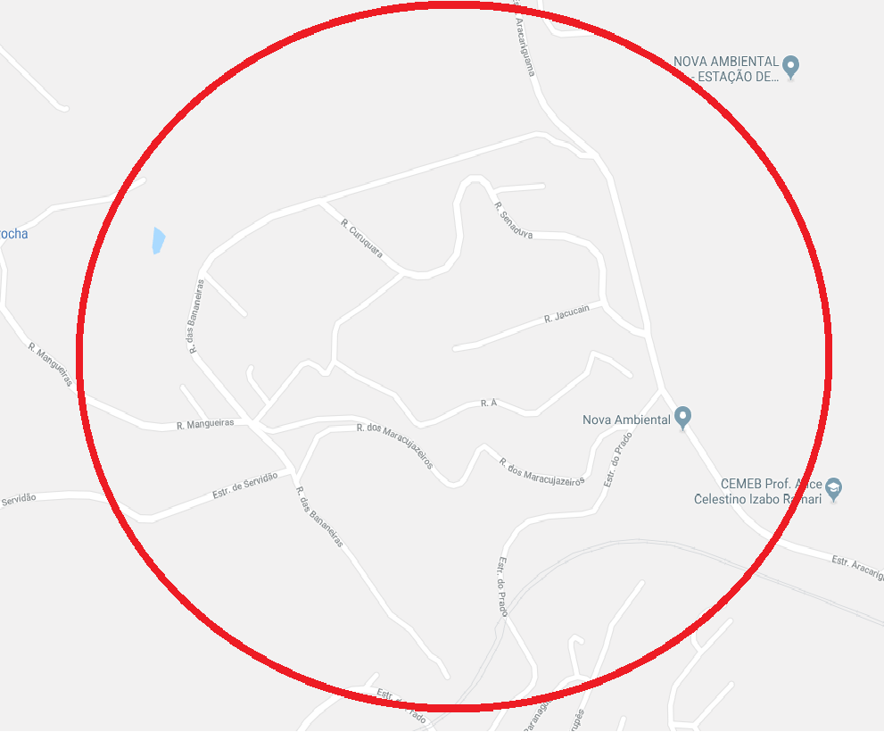

Sala das Sessões, Bemvindo Moreira Nery, 08 de março de 2019.

Vereador Rafael Alan de Moraes Romeiro
Professor Rafael
Presidente
PODEMOS

